Выступление на педагогическом совете на тему:
«Ознакомление детей дошкольного возраста с родным городом, как средство приобщения их к культурно – историческому прошлому Отечества»
Слайд 1.
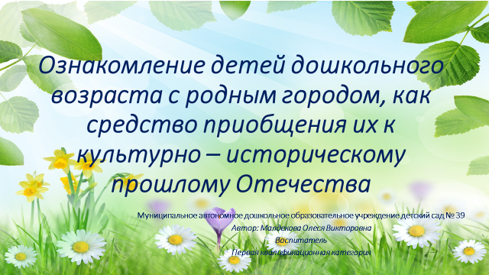
Сопровождение:
Чувство патриотизма многогранно по содержанию и воспитание патриотических чувств начинается в дошкольном возрасте. Сначала это привязанность к своей семье, детскому саду, городу, а дальше это любовь к родным местам, позже, это гордость за свой народ и ощущение своей неразрывности с окружающим миром, и желание сохранить и приумножить богатство своей страны. Именно поэтому, патриотическое воспитание детей является одной из основных задач образования.
Слайд 2.
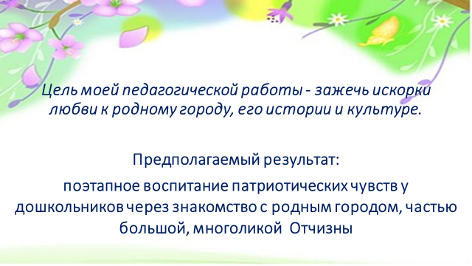
Сопровождение:
Для достижения цели я определила следующие задачи:
- развивать у детей эмоционально - ценностное отношение к своей малой родине;
- формировать интерес каждого дошкольника к настоящему и прошлому города Екатеринбург, умение видеть историю вокруг себя, воспитывать уважение и гордость к родному городу, как частицы большой многогранной страны;
- познакомить детей с культурным наследием, профессиями мастеров земли уральской;
- предоставить возможность дошкольникам почувствовать себя маленькими горожанами, участниками жизни города.
Слайд 3.
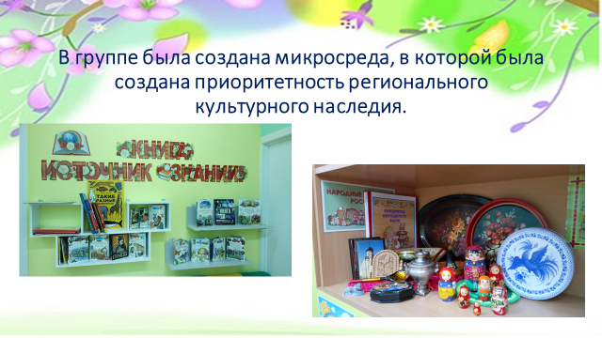
Сопровождение:
В группе была оформлена микросреда. Мини - музей «Народные промыслы России», с помощью активного участия родителей была подобрана коллекция художественной литературы о городе и родном крае. В соответствии с этим подобран материал о Екатеринбурге, включающий как сведения об историческом прошлом, так и о современном культурном облике родного города.
Слайд 4.
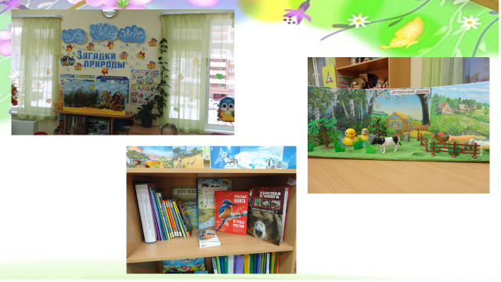
Содержание отражено фотографиями, макетами, альбомами и специальной литературой (художественной, справочно-информационной, детской).
Слайд 5.
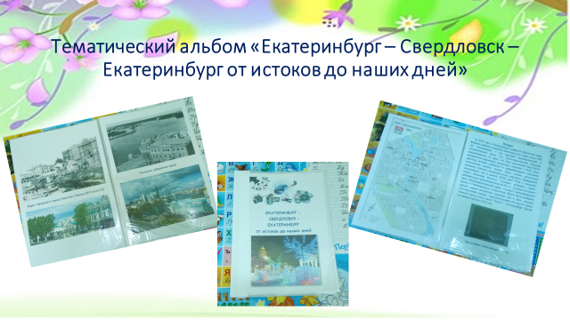
В виде наглядных тематических альбомов, дидактических игр представлена история родного края.
Слайд 6.
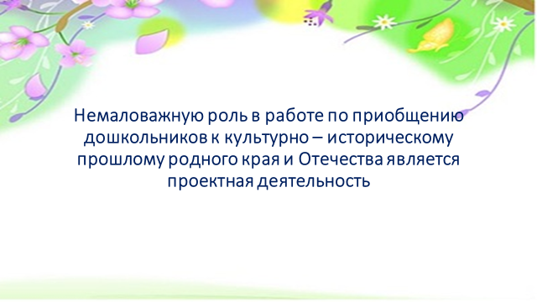
Сопровождение:
Использование инновационных педагогических технологий открывает новые возможности воспитания и обучения дошкольников, и одной из наиболее эффективных в наши дни стал метод проектов. Технология проектирования относится к современным гуманитарным технологиям, которые являются инновационными в работе дошкольных учреждений.
Слайд 7.
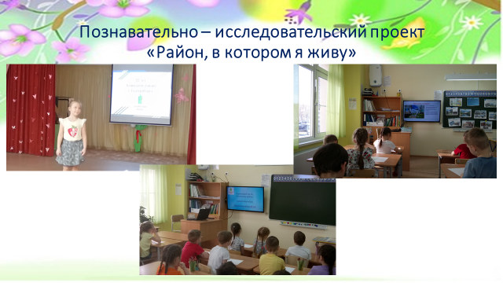

Сопровождение:
Проектная деятельность обеспечивает развитие творческой инициативы и самостоятельности участников проекта; открывает возможности для формирования собственного жизненного опыта общения с окружающим миром; реализует принцип сотрудничества детей и взрослых.
Слайд 8.
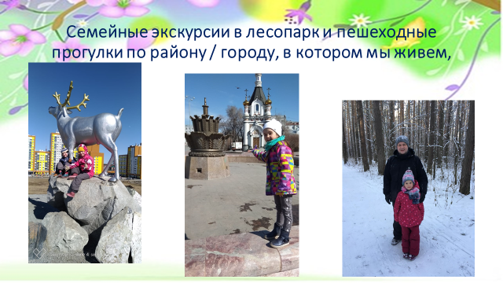
Сопровождение:
Общение с природой и окружающим миром положительно влияет на человека, делает его добрее, мягче, будит в нём лучшие качества. Поэтому необходимо воспитывать у детей интерес к окружающему миру,
Слайд 9.
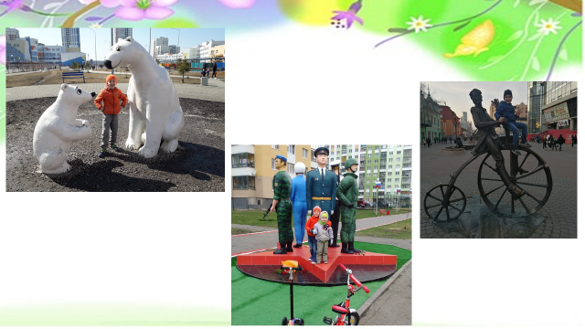
Сопровождение:
явлениям происходящими в ней, учить видеть её красоту и хрупкость, воспитывать желание защитить и сохранить природу и историческую ценность родного края.
В рамках проекта «Район, в котором мы живем», была проведена большая работа, которая состояла в том, чтобы посеять и взрастить в детской душе семена любви к родному краю, родной природе, родному дому и семье, к истории и культуре страны.
Слайд 10.
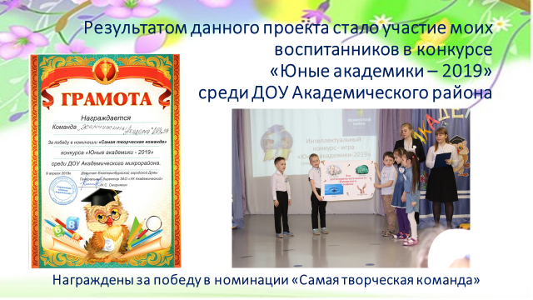
Сопровождение:
Данный проект был создан и реализован в рамках 85-летия Ленинского района, который является неотъемлемой частью нашего города.
Слайд 11.
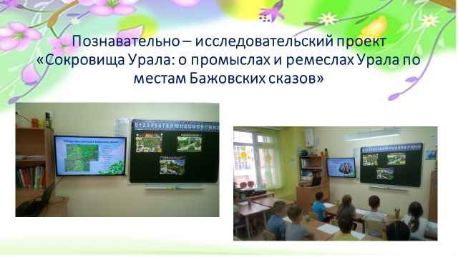
Сопровождение:
Основой в воспитании у дошкольников патриотических и гражданских чувств являются: накопление детьми социального опыта, проявление познавательного интереса и уважения к прошлому своей Родины, к традициям и обычаям своего народа.
Слайд 12.
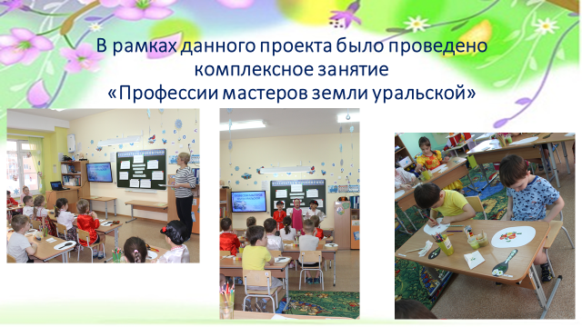
Сопровождение:
Поэтому немаловажна последовательность и постепенность введения детей в многообразный, многогранный и многоликий окружающий мир с направленностью на формирование целостного образа своего родного края. Необходимо соблюдать хронологический порядок описываемых явлений и сводить его к двум, более доступным для детей, историческим понятиям: прошлое (давным-давно) и настоящее (в наши дни).
Слайд 13.
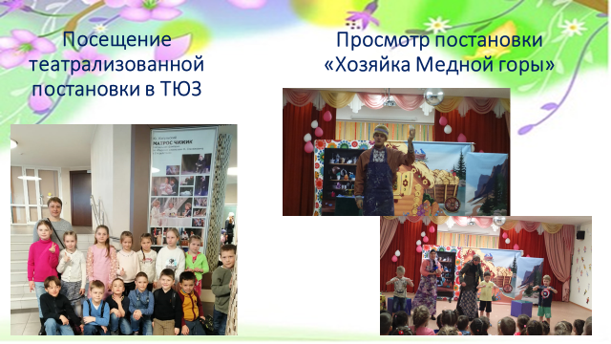
Задача педагога — отобрать из массы впечатлений, получаемых ребенком, наиболее доступные ему. Причем эпизоды, к которым привлекается внимание детей, должны быть яркими, образными, конкретными, вызывающими интерес.
Слайд 14.
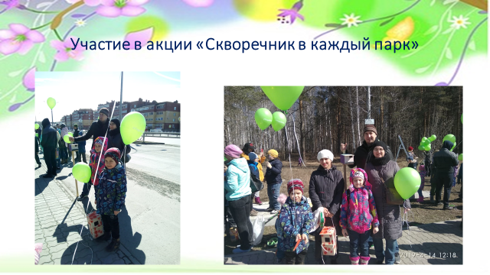
Сопровождение:
Общение с природой положительно влияет на человека, делает его добрее, мягче, будит в нём лучшие качества. Поэтому необходимо воспитывать у детей интерес к окружающей природе, явлениям происходящими в ней, учить видеть её красоту и хрупкость, воспитывать желание защитить и сохранить природу родного края.
Слайд 15.
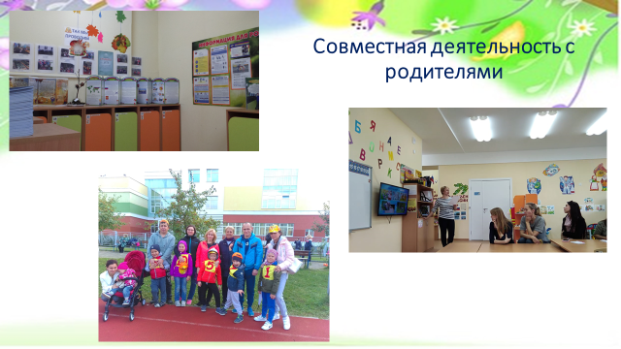
Сопровождение:
Разрабатывая план работы на данную тему одним из не маловажных аспектов будет являться тесное взаимное сотрудничество с родителями. Прикосновение к истории своей семьи вызывает у ребенка сильные эмоции, заставляет сопереживать, внимательно относиться к памяти прошлого, к своим историческим корням.
Слайд 16.

Сопровождение:
Охватывая все доступные возможности и используя такое многообразие мероприятий обязательно будет способствовать получению знаний у детей, благотворно влиять на нравственно – патриотическое воспитание, даст почувствовать детям их причастность к истории и современной жизни родного края. Моя задача, как воспитателя, несмотря на трудности – максимально воспитать достойного человека, маленького гражданина Российской Федерации, любящего и гордящегося своей Родиной.

